En juin 1940 la chute de la IIIe République (1875-1940) accompagne la déroute militaire. Le 10 juillet l'assemblée nationale vote les pleins pouvoirs au Maréchal Pétain pour lui permettre de mettre en place un nouveau régime. L'État français, appelé aussi « le gouvernement de Vichy », s'engage dans la collaboration et proclame un ordre nouveau.
De l'État français à la IVe République (1940-1946)

SUJET D’ETUDE
5

Comment la France vaincue redevient-elle une République ?

®1. La défaite française et le régime de Vichy
La débâcle. En juin 1940, la défaite militaire française face à l’armée allemande provoque l’exode de la population vers le sud. Près d’un Français sur quatre est sur les routes. Toute l’administration est désorganisée. L’armistice est signé le 22 juin.
Le chef de l’Etat français. Héros de la guerre 1914-1918, le maréchal Pétain est considéré comme celui qui peut protéger les Français. Il obtient les pleins pouvoirs, installe son gouvernement à Vichy et crée le régime de l’Etat français.
Le nouveau régime. L’Etat français supprime l’essentiel des libertés et adopte une nouvelle devise conforme à son idéologie : « Travail, Famille, Patrie ».

®2. La collaboration et l’exclusion
La collaboration. Convaincu que l’Allemagne va gagner la guerre, le régime e Vichy décide de collaborer pour obtenir une position favorable dans l’Europe nazie.
La politique antijuive. Les premières mesures sont prises sans pression des Allemands dès le mois de juin 1940. Un statut particulier exclut les Juifs de la fonction publique et de certaines professions. 75000 Juifs sont déportés vers des camps d’exterminations

®3. La construction d’une nouvelle France
La libération. En 1944, les Forces françaises libres débarquent aux côtés des alliés. Paris est libérée par les blindés du général Leclerc. La résistance intérieure participe à la libération du territoire. La France est ainsi reconnue comme un vainqueur par les Alliés.
La restauration de la République. La démocratie est rétablie en France. Les femmes obtiennent le droit de vote en 1944. Des mesures sociales (mise en place de la Sécurité sociale) et économique (nationalisation des grandes entreprises) sont appliquées.

Doc 1 Découpage de la France lors de l'armistice signée le 22 juin 1940 à Rethonde

- D'après cette carte que pouvez-vous dire sur les choix de l'occupant quant au découpage de la France?

- Expliquez le terme de débâcle qui fera suite à cette défaite.

- Soulignez en rouge le nom de la ville ou siège le gouvernement de l'état Français.

Quel pouvoir s’installe en France en juin 1940 ?
Depuis la Révolution française, la Troisième République est le régime le plus stable et le plus durable qu’ait connu la France. Pourtant après soixante-dix ans d’existence, elle s’effondre brutalement avec la défaite des armées françaises.
Document 3 La Révolution nationale

Document 2 La France occupée
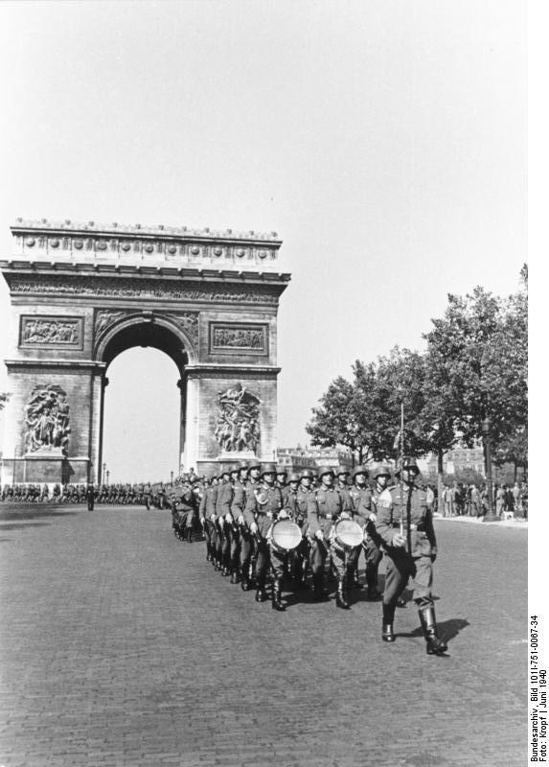
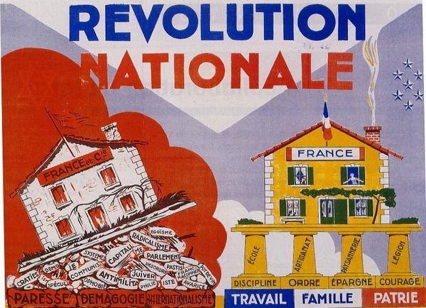

- Que représente cette photographie (doc 1)

- D’après cette affiche de Vichy, à quoi la ruine de la France est-elle due ? Sur quelles bases doit-elle se reconstruire ?

Doc 3 Collaboration et antisémitisme
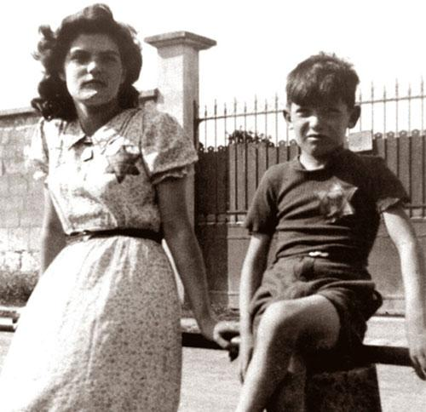
Fondé en 1940, le journal La Gerbe soutient la politique du maréchal Pétain
Les Français sont engagés dans la collaboration avec les Allemands. Peu importe les heurts, les malentendus, les échecs, les grincements de dents, les désespoirs, les recours à la radio anglaise, -nous collaborons et cela est une garantie de vie. Les gens dans les affaires, les intellectuels collaborent. Des contacts, des relations, des échanges de services s’organisent. Cela croît et grossit tous les jours. C’est l’essentiel et le nécessaire, si ce n’est pas le suffisant.
Pierre Drieu la Rochelle, article publié dans la Gerbe le 10 octobre 1940

- Selon l’auteur de cet article, qui collabore et pourquoi ?

- Quel signe distinctif les Juifs sont-ils obligés de porter ?

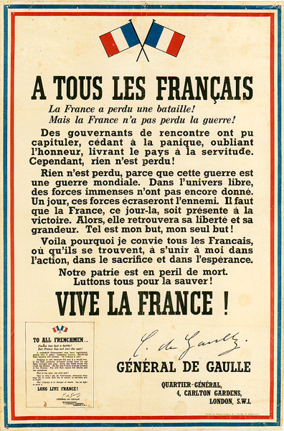
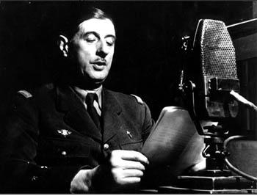
8. Où se trouve le général de Gaulle ?

9. Soulignez les phrases qui indiquent que le général de Gaulle veut continuer la guerre.
Doc 4 La résistance

